**磨炼意志激进取，强化团结健体质**

——记方城县杨集镇一初中第一届远足活动

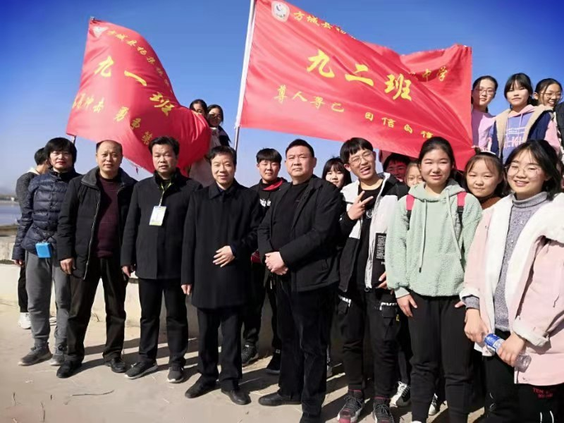

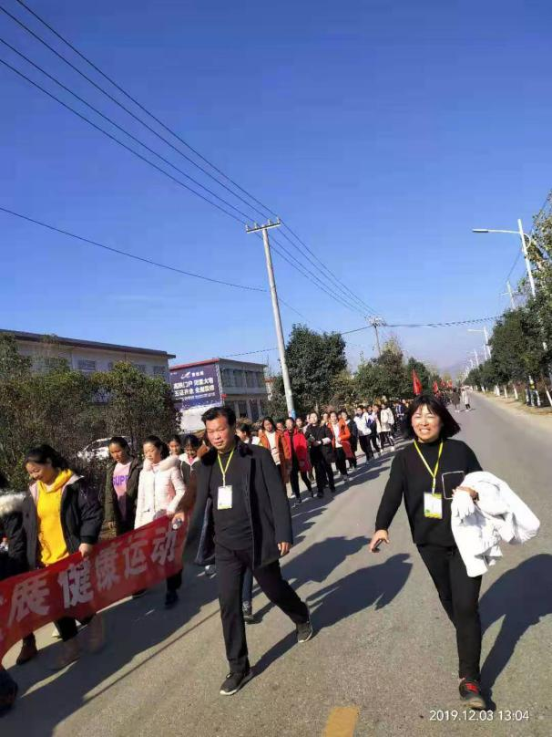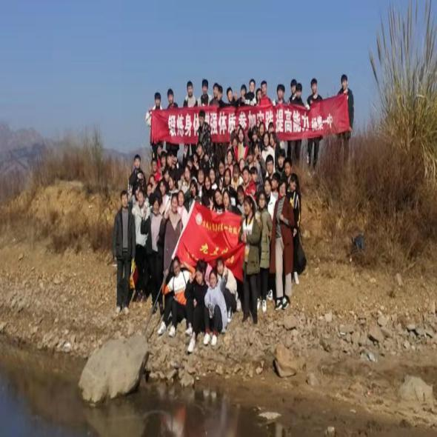

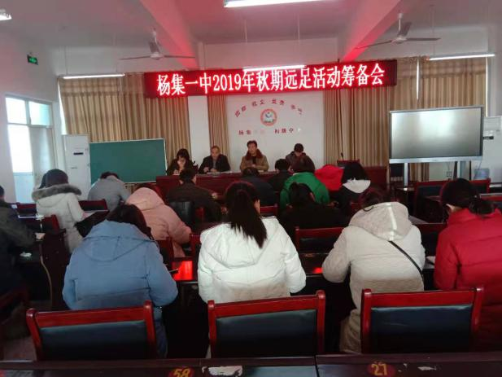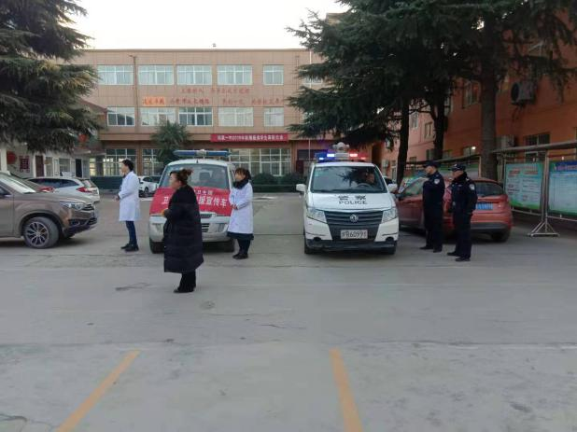

**[杨集一中报道]**为认真贯彻县教体局相关文件精神，磨炼学生意志，增强学生体质，培养学生吃苦精神，强化集体意识、纪律观念和环保意识，同时让同学们亲近大自然、回归大自然。2019年12月3日，方城县杨集镇第一初级中学成功组织第一届远足活动。此次远足活动是学校第一届师生共勉同行,活动主题是“励志、团结、进取”。

时值冬日，阳光明媚，暖意融融。上午7:30，全体师生吃过早餐齐聚校园举行远足启动仪式，金玲军校长（总指挥长）作动员讲话并号令“出发”；马正胜校长宣布活动纪律。8:10，中小学五--九年级21个班近1800名师生，迈着整齐的步伐，喊着响亮的口号一路向北，小学目的地是杨集镇西纸坊张骞小广场，往返全程11公里。中学为杨集镇双山水库大坝，往返全程20公里。一路上校旗班旗高扬，欢声笑语，绵延近3公里的队伍，充满着青春的朝气和激情，展示出我校师生良好的精神面貌。沿途过往行人纷纷向这支勇敢的队伍表达了由衷的赞许。经过两个多小时的长途跋涉，上午10:30，中学全体师生顺利到达目的地。简餐并合影留念。11:30，师生集合向西向南返程，行程中所产生垃圾均随身携带。回程比来路要困难艰辛得多，一开始大家交流着活动时的感受，意犹未尽。随着时间的推移，师生都感觉体力透支，大家再次作短暂休息，彼此加油，唱歌，继续前进。“草莓小镇”热情赞助纯净水，一些家长沿途供应开水，让师生内心感到鼓舞。14:10，全体队伍胜利回到学校。

本次活动准备充分,安排有序，圆满成功。12月2日上午，金校长亲自给镇政府和中心校汇报。得到了镇派出所、卫生院、中心校的大力支持和配合。12月2日下午，学校专门召开了筹备会，制定了详细方案，准备了充足食品供应。在徒步行走的过程中，孩子们感受到家乡的美丽，意识到保护环境的重要性，也坚定了更加刻苦学习的决心。本次励志远足活动给全体师生留下了美好的回忆，它将永远定格在老师和同学们的记忆中。 (通讯员 吴延坡 供稿)